

(Nie)długo i szczęśliwie
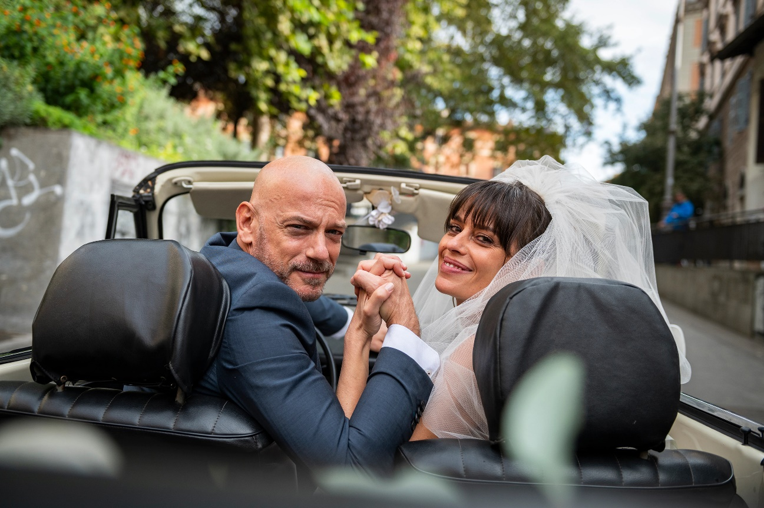

w kinach od 14 stycznia 2022

REALIZATORZY
reżyseria
Paolo Costella
scenariusz
Paolo Costella, Paolo Genovese, Filippo Bologna
zdjęcia
Fabrizio Lucci
producent
Marco Belardi

OBSADA
Claudia Gerini – Viola
Paolo Kessisoglu – Mark
Carolina Crescentini – Giada
Luca Bizzarri – Edo
Ambra Angiolini – Sara
Fabio Volo – Vito
Claudia Pandolfi – Paola
Filippo Nigro – Andrea

O FILMIE
tytuł oryginalny
Per tutta la vita

kraj produkcji
Włochy 2021

produkcja
Lotus Production

gatunek
komedia / dramat

czas trwania
98 min

dystrybucja w Polsce: Best Film CO
OPIS FILMU
Najnowszy film twórców „Dobrze się kłamie w miłym towarzystwie”.
Bohaterami filmu „(Nie)długo i szczęśliwie” są cztery małżeństwa, które dowiadują się, że ich śluby były nieważne, bo zostały udzielone przez osobę podszywającą się pod księdza. Mają miesiąc na podjęcie decyzji o przyszłości swoich związków. Czy zgodzą się po raz kolejny powiedzieć sobie „tak”, a może wykorzystają tę nadarzającą się okazję do poszukania nowej życiowej szansy?

O REŻYSERZE
Reżyserem „(Nie)długo i szczęśliwie” jest Paolo Costella, jeden ze współscenarzystów „Dobrze się kłamie w miłym towarzystwie”. Scenariusz filmu napisał razem z Paolem Genovesem, reżyserem „Dobrze się kłamie...” oraz z Antonellą Lattanzi. W rolach głównych zobaczymy m.in. Claudię Gerini, Filippa Nigro, Carolinę Crescentini oraz Fabio Volo.
Komediodramat „Dobrze się kłamie w miłym towarzystwie” to jeden z największych włoskich hitów ostatnich lat. Szacuje się, że oryginalny film i jego kilka międzynarodowych remake’ów zarobiły w kinach na całym świecie 270 milionów dolarów.
Paolo Costella w latach osiemdziesiątych pracował jako niezależny dziennikarz dla różnych gazet i magazynów, publikując artykuły o telewizji i kinie. W 1999 roku wyreżyserował swój pierwszy film – Tutti gli uomini del deficiente/All the Moron’s Men (1999), którego był również scenarzystą.
W 2016 roku napisał (wraz z Paolem Genovesem, Filippem Bologną, Paolem Mamminim i Rolando Ravello) scenariusz do filmu Dobrze się kłamie w miłym towarzystwie, w reżyserii Paola Genovese, prezentowanego w konkursie na 15. Tribeca Film Festival (gdzie zdobył nagrodę za najlepszy scenariusz), nagrodzonego przez Włoską Akademię Filmową (nagrodami David di Donatello) w kategorii najlepszy film i najlepszy scenariusz.
Film cieszył się dużą popularnością na całym świecie, także w Polsce. Powstało aż 18 remake’ów tego obrazu w takich krajach jak: Hiszpania, Grecja, Polska – (Nie)znajomi, Rosja czy Chiny.
Costella współpracował z Paolem Genovesem przy kolejnych scenariuszach – Supereroi oraz Il primo giorno della mia vita. W 2021 roku wyreżyserował filmy: (Nie)długo i szczęśliwie (napisany z Antonellą Lattanzi i Paolem Genovesem) oraz Vicini di casa (scenariusz pisany wraz z Giacomem Ciarrapico).

O FILMIE
Film „(Nie)długo i szczęśliwie” zainspirowany został prawdziwą historią pewnej pary, która odkryła, że udzielający im ślubu ksiądz nie był tak naprawdę tym, za kogo się podawał. Para poznała go przypadkiem na wakacjach. Bardzo go polubili, więc uznali, że to świetny pomysł, by w przyszłości wypowiedzieć w jego obecności sakramentalne „tak”. Kiedy podjęli decyzję, że chcą zostać małżeństwem, zadzwonili do niego i poprosili, by udzielił im ślubu. Nie zorientowali się, że tylko udawał księdza, bo chciał mieć darmowe wakacje.
To zaintrygowało twórców. Kiedy zaczęli robić research do filmu, okazało się, że podobnych historii było więcej. Paolo Costella: „Wspólnie z Paolem Genovesem zastanawialiśmy się, czy artykuł prasowy, który pewnego dnia przeczytaliśmy, byłby dobrym materiałem na film. Czy opisane zdarzenie sprawiłoby, aby bohaterowie się zatrzymali i podjęli refleksję? Naszym zdaniem ta historia to dobry sposób, aby publiczność odpowiedziała sobie na pytanie, na które zmuszeni są odpowiedzieć sobie bohaterowie filmu, czyli: Co zrobiłby każdy z nas, gdyby znowu miał możliwość zdecydować, czy ponownie wziąć ślub z osobą, która jeszcze do wczoraj była naszym mężem lub żoną?”
W filmie pojawiają się cztery pary. Jedną z nich są Paola i Andrea. Paola bardzo kocha męża, jednak podczas gdy on bardzo chce mieć dziecko, ona woli karierę niż rodzinę. W rolę Paoli wcieliła się Claudia Pandolfi, Andreę zagrał Filippo Nigro (Suburra), który włożył w tę rolę całego siebie. Jego bohater nie boi się cierpienia i okazywania własnej słabości: „Kiedy przeczytałem scenariusz, pomyślałem, że Andrea tak bardzo angażuje się w małżeństwo, ponieważ wyniósł to z domu rodzinnego. Chęć posiadania dzieci to coś, co się odczuwa bardzo mocno. Właśnie dlatego podoba mi się otwarte zakończenie filmu. Taka sytuacja musi pozostać nieokreślona, nie da się jej szybko rozwiązać”.
Inną parą w filmie są Vito i Sara, którzy są rozwiedzeni i serdecznie się nienawidzą. Łączy ich syn, którym Vito mało się zajmuje. Paolo Costella powierzył rolę Vito Fabio Volo, który powiedział: „Nie jestem żonaty, jednak uważam, że nie trzeba księdza, aby dwoje ludzi zastanawiało się, czy znów wzięliby ze sobą ślub. Każda para powinna co jakiś czas zadawać sobie takie pytanie. Moim zdaniem związki się nie kończą, po prostu się zmieniają, ewoluują. Mam znajomych, którzy o wiele lepiej dogadują się po rozstaniu niż wtedy, kiedy byli razem.”
Zakończenie filmu „(Nie)długo i szczęśliwie” jest otwarte, podobnie jak w przypadku „Dobrze się kłamie w miłym towarzystwie”. Paolo Genovese: „Chcieliśmy wywołać pewne emocje, a nie podawać gotowe odpowiedzi. Nie byliśmy zainteresowani pokazywaniem fałszywego księdza, który udzielił ślubów później uznanych za nieważne. Chcieliśmy pokazać fragment życia, kiedy bohaterowie otrzymują zmieniającą ich życie wiadomość i są zmuszeni do podjęcia decyzji”.
Prawa do remake’ów „(Nie)długo i szczęśliwie” zakupiły już Hiszpania i Niemcy.

WYWIAD Z REŻYSEREM PAOLO COSTELLĄ - rozmawiała Daria Porycka (PAP)

„(Nie)długo i szczęśliwie” to opowieść o czterech małżeństwach, które dowiadują się, że ich śluby są nieważne, ponieważ zostały udzielone przez mężczyznę podszywającego się pod księdza. Tym samym muszą podjąć decyzję, czy chcą ponownie stanąć na ślubnym kobiercu. Pisząc scenariusz, inspirował się pan zasłyszanymi historiami?
Paolo Costella: Punkt wyjścia jest prawdziwy. To historia pewnej pary, która odkryła, że ksiądz udzielający im ślubu, nie był tak naprawdę tym, za kogo się podawał. Poznali go przypadkiem na wakacjach. Bardzo go polubili, więc uznali, że to świetny pomysł, by w przyszłości wypowiedzieć w jego obecności sakramentalne "tak". Kiedy podjęli decyzję, że chcą zostać małżeństwem, zadzwonili do niego i poprosili, by udzielił im ślubu. Nie zorientowali się, że ten człowiek tylko udawał księdza, bo chciał mieć darmowe wakacje. To nas zaintrygowało. Kiedy zaczęliśmy robić research, okazało się, że podobnych historii było więcej. Zaczęliśmy zastanawiać się, czy rzeczywiście w takiej sytuacji chodzi wyłącznie o to, żeby pójść do kościoła i jeszcze raz podpisać papierek. Czy jednak te osoby muszą ponownie przemyśleć tę decyzję, zadając sobie pewne pytania.

W „(Nie)długo i szczęśliwie” umiejętnie splata pan komedię i dramat. Skąd pomysł, by opowiedzieć te historie właśnie w taki sposób?
To jest bardzo ciekawa obserwacja, bo tak naprawdę ten film można było nakręcić w różnych tonach. Mógł być całkowicie komedią albo całkowicie dramatem. Nie chciałem decydować o tym z góry. Punkt wyjścia w filmie jest utrzymany w dość lekkim, żartobliwym tonie, bo na początku bohaterowie żartują sobie z tego, co im się przydarzyło. Ale kiedy oni zaczynają traktować swoją historię poważnie, ja też zaczynam traktować ją poważnie. Po prostu starałem się podążać za bohaterami.
Może powiem coś, co jest trochę niepopularne, ale ja bardzo skupiam się na tym, jaka jest rola i w ogóle sens kręcenia komedii w dzisiejszych czasach. Wydaje mi się, że ten gatunek sam w sobie nie ma na tyle silnej tożsamości, by wyrwać dla siebie przestrzeń we współczesnym kinie. Komediodramat już prędzej, dlatego dobrym pomysłem jest mieszanie gatunków.
Jakie kino ukształtowało pana jako reżysera?
Wychowałem się na kinie autorskim. Jednym z moich ulubionych filmów jest „Lokator”. A jego autor Roman Polański to jeden z moich ulubionych reżyserów. Kolejnym jest twórca, z którym miałem szczęście pracować, Marco Ferreri. Kiedy byłem młody, bardzo inspirowało mnie nowe kino niemieckie, zwłaszcza Werner Herzog. Interesują mnie artyści, którzy w pewnym sensie wyprzedzają swoje czasy. Uważam, że wszystkim osobom, które wymieniłem, to się udało.
Chociaż sam robię komedie, a ci autorzy mogą wydawać się bardzo odlegli od tego gatunku, miałem szczęście pracować z filmowcami takimi jak Marco Ferreri, Laura Betti czy Liliana Cavani. Oni uświadomili mi, że reżyser powinien traktować kino serio. Jakąkolwiek historię by opowiadał, musi do niej podchodzić z powagą. Zresztą to był jeden z powodów, dla których zdecydowałem się na ten zawód, i jedna z najważniejszych rad, jakie usłyszałem.
A tak na marginesie, często wydaje nam się, że elitarnych twórców nie interesuje to, co publiczność sądzi o ich filmach. To nieprawda. Nawet ci najbardziej elitarni czy niszowi reżyserzy myślą o widzach. Nie oznacza to, że przystępując do pracy, zadają sobie pytanie, czy ich film obejrzy mnóstwo osób. Ale zawsze gdzieś z tyłu głowy pojawia się myśl, czy opowiadana przez nich historia kogoś zainteresuje i poruszy.
Decyzja, by w „(Nie)długo i szczęśliwie” opowiedzieć cztery równoległe historie, była podyktowana sukcesem formuły filmu „Dobrze się kłamie w miłym towarzystwie”, którego był pan współscenarzystą?
Nie. Rzeczywiście, mogliśmy opowiedzieć te historie w różny sposób. Nie tylko pod względem nastroju, ale też fabuły. Mogliśmy wyjść od historii księdza, której nie opowiadamy, albo pozostawić przestrzeń dla jakiegoś tła czy końca. Zależało nam jednak na tym, żeby wyrwać fragment życia - bez wstępu, bez zakończenia - i właśnie jemu się przyjrzeć. Nie kalkulowaliśmy, że musimy np. poruszyć ileś tematów, więc ułożymy to sobie tak, żeby każda historia załatwiła któryś z nich. Tu faktycznie jest pewna analogia z filmem „Dobrze się kłamie w miłym towarzystwie”, bo wybraliśmy te historie, które nas po prostu najbardziej ciekawiły.
„Dobrze się kłamie w miłym towarzystwie” zdobył przyznawane przez Włoską Akademię Filmową nagrody David di Donatello za najlepszy film i scenariusz. Doczekał się aż 18 remake'ów, co zapewniło mu miejsce w Księdze rekordów Guinnessa. Czym według pana był spowodowany sukces tej produkcji?
Wydaje mi się, że wynika on z bardzo szczególnego punktu widzenia, od którego wychodzi historia. Przecież w gruncie rzeczy to jest opowieść o zdradzie, a filmów o tej tematyce było mnóstwo. Jednak sposób, w jaki przedstawiliśmy tę historię, pobudził ciekawość publiczności. Trafił w odpowiedni moment, by wywołać u widzów jakieś emocje, refleksje, skłonić ich do identyfikacji z bohaterami. Kiedy pisaliśmy scenariusz, scena z telefonami była zaledwie jednym elementem w całej tej historii. Do dzisiaj pamiętam moment, w którym powiedzieliśmy sobie: „od tego zacznijmy, z tego zróbmy film”.
W ogóle praca nad „Dobrze się kłamie w miłym towarzystwie” była bardzo wzbogacającym doświadczeniem. Wtedy uświadomiłem sobie, że najważniejsza jest szczerość w opowiadaniu historii. Nigdy nie osiągniemy sukcesu, jeśli będziemy chłodno kalkulować, wyliczać. Szczerość, ciekawość i otwartość na temat są tym, co może doprowadzić nas do celu.
Scenariusz „Dobrze się kłamie w miłym towarzystwie” pisał pan m.in. z Paolo Genovese, który później został współscenarzystą „(Nie)długo i szczęśliwie”. To twórca, z którym jest panu szczególnie po drodze?
W międzyczasie napisaliśmy jeszcze dwa kolejne filmy. Pierwszy, zatytułowany „Supereroi”, mówi o wpływie czasu na relację. Występują w nim Alessandro Borghi i Jasmine Trinca. Opowiadamy historię pary, konfrontując dziesięć początkowych lat ich związku z drugą dekadą. Pokazujemy, jak to było uprawiać seks w pierwszym roku bycia razem, a jak to jest jedenaście lat później. Jakie kłótnie były we wcześniejszej fazie związku, a jakie w późniejszej. Jak wyglądały dawniej wspólne wakacje, a jak wyglądają teraz. Naszym wnioskiem jest to, że aby przetrwać, trzeba mieć supermoce. Stąd tytuł filmu. Później stworzyliśmy jeszcze z Paolo scenariusz do „Il primo giorno della mia vita”, który wejdzie na ekrany włoskich kin w 2022 r. Rzeczywiście, łączy nas ciekawość w opowiadaniu i poszukiwaniu historii. Sądzę, że będziemy ze sobą pracować i pisać scenariusze dopóki będziemy się nawzajem twórczo pobudzać. To trochę tak jak w związku. Kiedy stanie się to już rutyną i przestaniemy czuć „to coś”, po prostu się rozstaniemy.
Pandemia utrudniła panu pracę nad „(Nie)długo i szczęśliwie”?
We Włoszech dość szybko wprowadzono bardzo restrykcyjne kontrole i procedury. Mogliśmy wrócić do pracy w reżimie sanitarnym po czterech miesiącach. W lipcu 2020 r. świat filmowy ruszył na dobre. Ale to są wszystko względy praktyczne, a interesujące były również względy emocjonalne. Kręciliśmy „(Nie)długo i szczęśliwie” między jednym a drugim lockdownem. Dzięki temu odkryliśmy, że ekipa filmowa dzieli z sobą pewne emocje, których nie dzieliłaby, gdyby sytuacja była normalna. Mam tu na myśli strach i wzajemną odpowiedzialność. Gdyby nie pandemia, pracowalibyśmy na profesjonalnym poziomie, ale na pewno nie mielibyśmy tak silnych odczuć. To było coś, co z jednej strony stwarzało ryzyko zaburzenia harmonii panującej na planie, a z drugiej strony mogło nas wszystkich wzbogacić.

